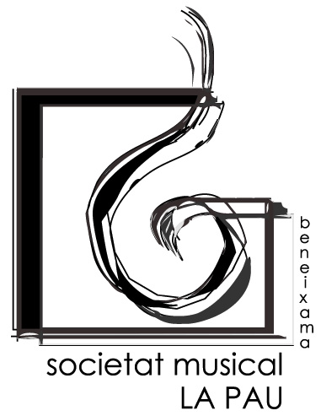

PRÒXIMES ACTUACIONS

Proposta d’actuacions per a apuntar-se a les pròximes eixides.

Marcar amb una creu SI o NO per a cadascuna de les actuacions indicades i enviar la fulla per correu electrònic a info@smlapaubeneixama.com o entregar a Alfredo Ferrero o a Pedro Chinchilla abans del dia 15/10/2014.

NOM: ________________________________________________________________

Dubtes, preguntes, consultes: 660657837 / 635626856 (Alfredo) – 615123040 (Pedro)

TIPO DE ACTO | Fecha | Dia | Hora aprox | Nº Musics | SI | NO
Alcoi: Mig Any | 25/10/2014 | Dissabte | 20:00 | 35

Heu de ser consequents amb les actuacions que vos apunteu.
Es demana entregar aquesta fulla lo antes possible i responsabilitat en la vostra decisió.

